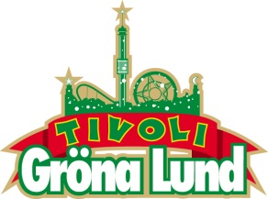

Pressmeddelande 2015-02-19

ULF LUNDELL TAR JUBILEUMSTURNÉN TILL GRÖNA LUND
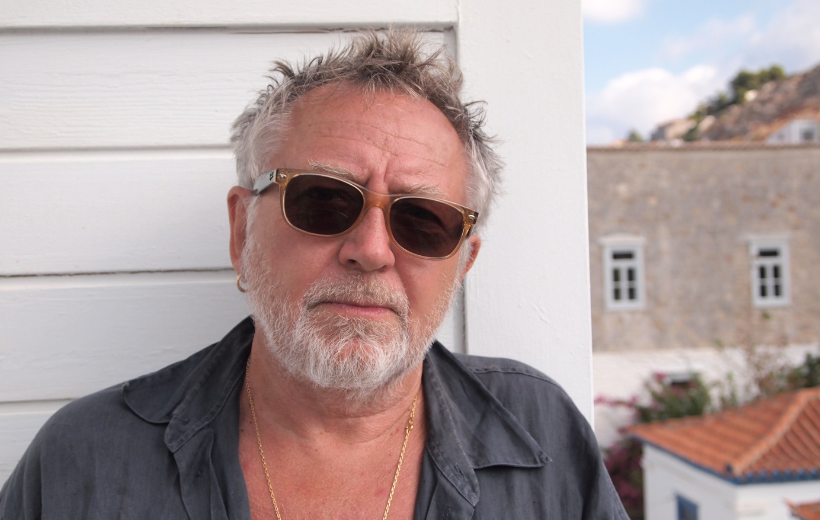
Ulf Lundell är som en egen kulturinstitution med runt 30 släppta album, tio romaner, diktsamlingar, tavlor och ett otal turnéer bakom sig sedan han slog igenom på 70-talet. Nu firar han 40 år som artist, genom att ge sig ut på en stor sommarturné, där det enda stoppet i Stockholm blir den 28 augusti kl. 20.00 på Gröna Lunds Stora Scen.
Ulf Lundell är sedan tidigare mycket bekant med Gröna Lund och senast han spelade i nöjesparken (juli 2010) fylldes den till bristningsgränsen. Den 28 augusti kl. 20.00 får vi återigen se denna svenska rocklegendar på Stora Scen, som passar på att skicka en hälsning till sina fans:

– Dags för en sommarturné igen. I år är ett jubileumsår. Det är 40 år sen nu jag började med det här. Åren går. Jag har via min blogg Badgers Drift fått massor av förslag på låtar som bör spelas därute i sommar. Vi får se till att leverera, säger Ulf Lundell.
För mer information om Gröna Lund och konserterna kontakta Annika Troselius, Informationsansvarig på telefon 0708-580050 eller e-mail annika.troselius@gronalund.com.
För pressbilder besök Gröna Lunds bildbank www.bilder.gronalund.com.

KONSERTSOMMAREN 2015
Med Gröna Lunds entrékort Gröna Kortet har man fri entré hela säsongen, inklusive alla konserter. Gröna Kortet kostar 240 kr och går att köpa i Gröna Lunds webbshop. Följande konserter är hittills bokade på Gröna Lund:
Veronica Maggio – 7 maj kl. 20.00 på Stora Scen
Zara Larsson – 8 maj kl. 20.00 på Stora Scen
Olly Murs – 22 maj kl. 20.00 på Stora Scen
MAGIC! – 23 maj kl. 20.00 på Stora Scen
Carola – 27 maj kl. 20.00 på Stora Scen
Sam Smith – 4 juni kl. 20.00 på Stora Scen
Marilyn Manson – 10 juni kl. 20.00 på Stora Scen
Ace Frehley – 17 juni kl. 20.00 på Stora Scen
Billy Idol – 28 juni kl. 20.00 på Stora Scen
Alice Cooper – 3 juli kl. 20.00 på Stora Scen
Lisa Miskovsky – 7 juli kl. 20.00 på Lilla Scen
Robert Plant and the Sensational Space Shifters – 14 juli kl. 20.00 på Stora Scen
Damian ”JR Gong” Marley – 17 juli kl. 20.00 på Stora Scen
Lenny Kravitz – 3 augusti kl. 20.00 på Stora Scen
Sophie Zelmani – 18 augusti kl. 20.00 på Lilla Scen
Tomas Ledin – 21 augusti kl. 20.00 på Stora Scen
Ulf Lundell – 28 augusti kl. 20.00 på Stora Scen
Petter – 11 september kl. 20.00 på Stora Scen
”Weird Al” Yankovic – 24 september kl. 20.00 på Stora Scen

